地熱開発事業による周辺源泉等への

影響調査事業について

　小国町では町内において発電を目的とした地熱開発事業を行う事業者５社と町による協議会「小国町地熱資源活用協議会」を設置しています。協議会では開発事業にかかるルールづくりや、共同モニタリングなどを行い、持続可能な地熱開発を進めています。

　こうした取り組みの一つとして令和７年度から「地熱開発による周辺源泉等への影響調査事業」を立ち上げました。

事業概要

　地熱開発事業においては、地中の熱源、熱水、蒸気等を活用し行う事業であることから、開発が行われる地域にある源泉、水源等に影響を与える可能性に注意する必要があります。

当事業では、源泉等に何らかの変動が生じた際に、変動と地熱開発事業との因果関係の有無を判断するうえで必要となる調査事業を、地熱協議会が行うことにより、周辺地域の源泉所有者等の不安を解消し、源泉所有者等と地熱開発事業者の共存を進めることを目的として行う調査事業です。

事業の流れ

１．源泉所有者等は、地熱開発事業により源泉等に影響が生じたと疑う際には、地熱協議会に対して申出書（別紙様式１）を提出します。

２．申出書の内容から特定の地熱開発事業を原因としての申出であると判断できる際には、当該地熱開発事業者は地熱協議会事務局立会のもと申出者と話し合いを行い、生じた具体的影響とその原因が地熱開発事業であり、その地熱開発事業者を特定した理由について聞き取りを行います。その結果、地熱開発事業が影響の原因であると地熱開発事業者と申出者の双方が合意した際には、申出者は申出を取り下げ、当該地熱開発事業者により対応を行うことになります。

３．地熱協議会は、小国町地熱資源活用審議会委員である有識者（以下「有識者」という。）の助言を踏まえ、調査事業実施の有無を判断します。

４．地熱協議会は調査事業の実施に当たって、有識者に対し調査事業仕様書の作成及び事業の監修を依頼し、当仕様書をもとに調査事業を委託、実施します。

５．調査結果から報告書を作成し、地熱協議会事務局（小国町役場）が受け取り、地熱協議会会員と申出者に報告書を開示します。なお、開示する内容及び開示先の範囲については有識者の助言を踏まえたうえで、地熱協議会会長である小国町長の判断によるものとなります。

事業費の上限額

　調査事業の上限額は１０００万円となります。

申出上の注意

１．当事業は地熱開発事業周辺地域における源泉等所有者からの申し出により小国町地熱資源活用協議会（以下「地熱協議会」という。）が源泉等の変化した原因を調査するものです。具体的データに基づき、できる限り科学的に原因を究明します。

２．源泉等変化の原因として特定の地熱開発事業者がある場合は、申出者と当該地熱開発事業者による協議を行っていただきます。

３．当事業により地熱協議会が調査事業を行うかの判断は、調査事業を希望する内容が調査を行うのに妥当であるかを、小国町地熱資源活用審議会委員の技術的助言を受け、地熱協議会会長である小国町長が判断します。

４．源泉等の変化の原因について、下記の状況があると認められる場合は、調査事業を実施しないことがあります。

1. 源泉等所有者の設備、井戸等に原因があると判断できるとき。
2. 地熱開発事業との関係性が極めて低いと判断できるとき。
3. 特定の地熱開発事業者による事業が原因である可能性が極めて高いと判断できるとき。
4. 当該地熱開発事業者が民間の地熱保険を活用し対応に当たるとしたとき。

５．当事業により得られた調査結果は申出者及び地熱協議会会員に開示します。開示する内容及び範囲については、地熱協議会会長である小国町長により判断します。

６．当調査事業の結果等により、源泉等の変化の原因が当該源泉等自体あるいは近隣の源泉等にあると解明された際には、地熱協議会は当該源泉等所有者に掛かった費用を請求します。

お問い合わせ先

小国町地熱資源活用協議会事務局（小国町役場情報政策課）

電話：0967-46-2118

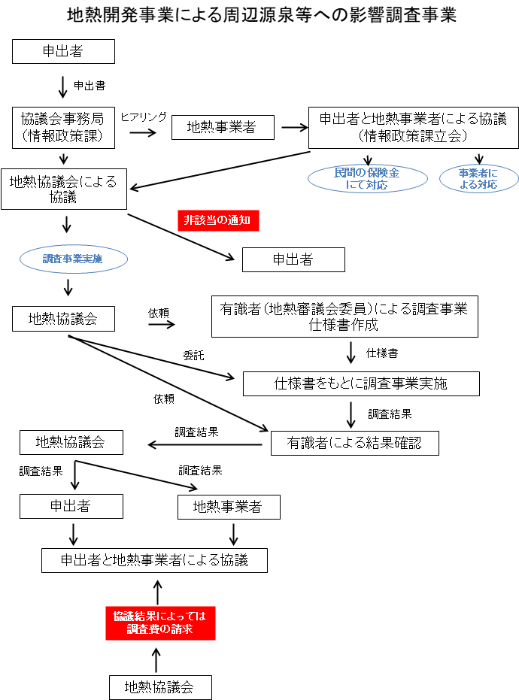

別紙様式１）

地熱開発事業による周辺源泉等への影響調査事業に係る調査申出書

小国町地熱資源活用協議会長　様

下記のとおり当方が所有、または管理するする源泉等に変化が生じました。当該事象の原因には、当該泉源等の所在する地域における地熱開発事業があると考えます。

つきましては小国町地熱活用協議会において、調査事業を実施されるよう申し出ます。なお、調査結果により当該事象の原因が当方の源泉等自体にあると解明された際には、地熱協議会が行う調査事業に係る費用を弁済することを確約します。

申出者　住　所：

会社名：

代表者：

電　話：

E-mail：

変化した源泉等

|  |
| --- |
| 1. 源泉等の種類（源泉、水井戸、湧水の別） |
|  |
| 1. 源泉等の所在地 |
|  |
| 1. 源泉等の所有者等（所有者、管理者、団体名） |
|  |
| ④源泉情報（源泉、水井戸のみ記載）（別紙使用可） |
| １．掘削時期  ２．掘削深度（深度を変更した場合は変更理由、変更時期、変更内容）  ３．現在のケーシングプログラム  ４．湧出温度（℃）（掘削初期と現在）  ５．温泉流量（L/分）（掘削初期と現在、測定方法）  ６．採湯方法  （動力の場合は動力の種類とパワー、いつから動力を使用しているか、動力を設置した理由）  ７．泉源の利用方法（目的、終日か時間利用か、時間利用の場合は利用時間帯）、８．スケール発生の有無（ある場合は発生頻度と性状（色、硬さ）） |
| 1. 変化の内容 |
|  |
| 1. 変化した時期 |
| （　　　　）年（　　　　）月（　　　　）日頃から |
| 1. 原因の確認 |
| 源泉等の変化について、当該源泉等自体に原因がないか、また近隣の源泉等に原因がないか確認したか。  （はい、いいえ）  「はい」の場合、その方法は？  方法： |
| 1. 変化に伴う被害発生状況 |
|  |
| 1. 変化の原因として「地熱開発事業」が考えられる理由 |
|  |
| 1. 原因であると考えられる発電施設、又は生産井並びに還元井の名称   （※申出時において特定できない場合は記入不要） |
| （発電所）：  （生産井）：  （還元井）： |

※上記①～⑩の項目について、別紙に取りまとめのうえ提出しても構いません。